Министерство науки и высшего образования Российской Федерации

Федеральное государственное бюджетное образовательное учреждение

высшего образования

«Вятский государственный университет»

Колледж ВятГУ

**ОТЧЕТ**

**ПО ДОМАШНЕЙ КОНТРОЛЬНОЙ РАБОТЕ №3**

**«Изучение базовых принципов организации процедур и функций»**

**ПО ДИСЦИПЛИНЕ «Основы алгоритмизации и программирование»**

Выполнил: студент учебной группы

ИСПк-101-51-00

Козурова Татьяна Александровна

Преподаватель:

Сергеева Елизавета Григорьевна

Киров

2023

**1.Цель работы:** освоить синтаксис построения процедур и функций, изучить способы передачи данных в подпрограммы, получить навыки организации минимального пользовательского интерфейса.

**2.Вариант 12.**

1. Реализовать программму вычисления площади фигуры, ограниченной кривой 2 * x 3 + (0) * x 2 + (4) * x + (19) и осью OX (в положительной части по оси OY).

2. Вычисление определенного интеграла должно выполняться численно, с применением метода Симпсона.

3. Пределы интегрирования вводятся пользователем.

4. Взаимодействие с пользователем должнау осуществляться посредством case-меню.

5. Требуется реализовать возможность оценки погрешности полученного результата.

6. Необходимо использовать процедуры и функции там, где это целесообразно.

**3.Описание алгоритма**

Эта программа реализует метод Симпсона для вычисления площади фигуры, ограниченной кривой. Она использует функцию F(x), которая вычисляет значение функции для заданного значения x. Алгоритм метода Симпсона состоит из следующих шагов: Запрашивается пользовательский ввод: пределы интегрирования a и b, а также количество разбиений n. Вычисляется шаг h, равный разности b и a, деленной на n. Вычисляется начальная сумма sum, равная значению функции F(a) плюс значению функции F(b). Рассчитывается значение x, равное a плюс h. В цикле от 1 до n-1 выполняется следующее: - Если значение i делится на 2 без остатка, то к сумме прибавляется величина 2 умноженная на значение функции F(x). - Если значение i не делится на 2 без остатка, то к сумме прибавляется величина 4 умноженная на значение функции F(x).- Значение x увеличивается на h.

6. Вычисляется площадь фигуры с использованием формулы (h / 3) умножить на сумму. Вычисляется оценка погрешности с использованием формулы (b - a) умножить на (b - a) умножить на (b - a) делить на (180 умножить n в степени 4) умножить на разность значений функции F(b) и F(a). 8. Выводится площадь фигуры и оценка погрешности. 9. Пользователю предлагается выбор выполнить вычисления снова или выйти из программы.

**4.Схема алгоритма с комментариями**

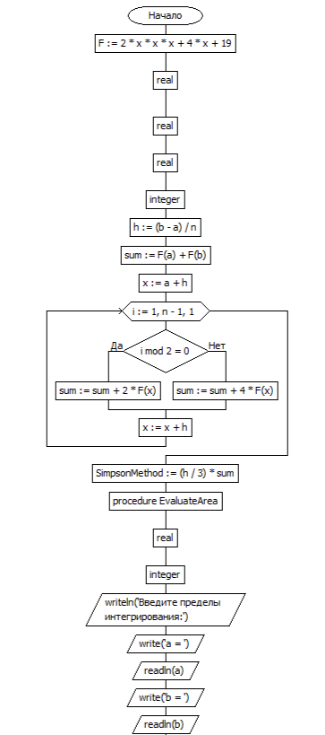

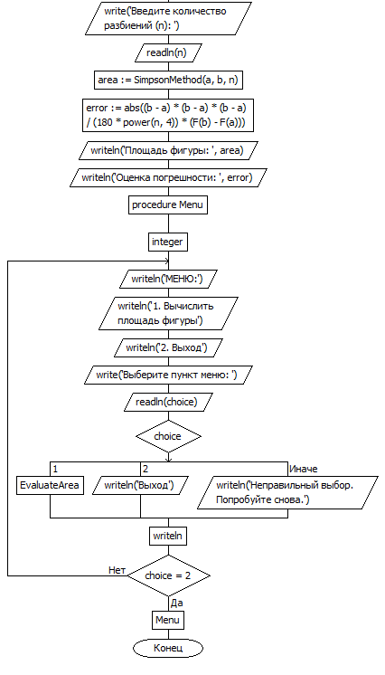

**5.Код программы:**

**uses**

math;

**function** F(x: real): real;

**begin**

F := 2 * x * x * x + 4 * x + 19;

**function** SimpsonMethod(a, b: real; n: integer): real;

**var**

h, x, sum: real;

i: integer;

**begin**

h := (b - a) / n;

sum := F(a) + F(b);

x := a + h;

**for** i := 1 **to** n-1 **do**

**begin**

**if** i **mod** 2 = 0 **then**

sum := sum + 2 * F(x)

**else**

sum := sum + 4 * F(x);

x := x + h;

**end**;

SimpsonMethod := (h / 3) * sum;

**end**;

**procedure** EvaluateArea;

**var**

a, b, area, error: real;

n: integer;

**begin**

writeln('Введите пределы интегрирования:');

write('a = ');

readln(a);

write('b = ');

readln(b);

write('Введите количество разбиений (n): ');

readln(n);

area := SimpsonMethod(a, b, n);

error := abs((b - a) * (b - a) * (b - a) / (180 * power(n, 4)) * (F(b) - F(a)));

writeln('Площадь фигуры: ', area);

writeln('Оценка погрешности: ', error);

**end**;

**procedure** Menu;

**var**

choice: integer;

**begin**

**repeat**

writeln('МЕНЮ:');

writeln('1. Вычислить площадь фигуры');

writeln('2. Выход');

write('Выберите пункт меню: ');

readln(choice);

**case** choice **of**

1: EvaluateArea;

2: writeln('Выход');

**else** writeln('Неправильный выбор. Попробуйте снова.');

**end**;

writeln;

**until** choice = 2;

**end**;

**begin**

Menu;

**end**.

**6.Результат выполнения программы:**

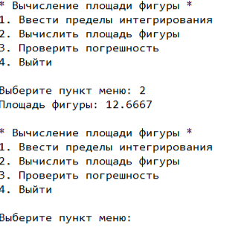

**7.Вывод**

При выполнении домашней контрольной работы освоили синтаксис построения процедур и функций, изучены способы передачи данных в подпрограммы, получены навыки организации минимального пользовательского интерфейса.

Нельзя не отметить всевозможные проблемы, возникающие при написании кода, вычисляющего значение функции на определенном интервале, однако с помощью интернета мне удалось устранить все недостатки программы и сделать ее более успешной.

В заключении хочется сказать, что при решении задачи, я усовершенствовала свои навыки в создании кода на языке программировании Pascal.